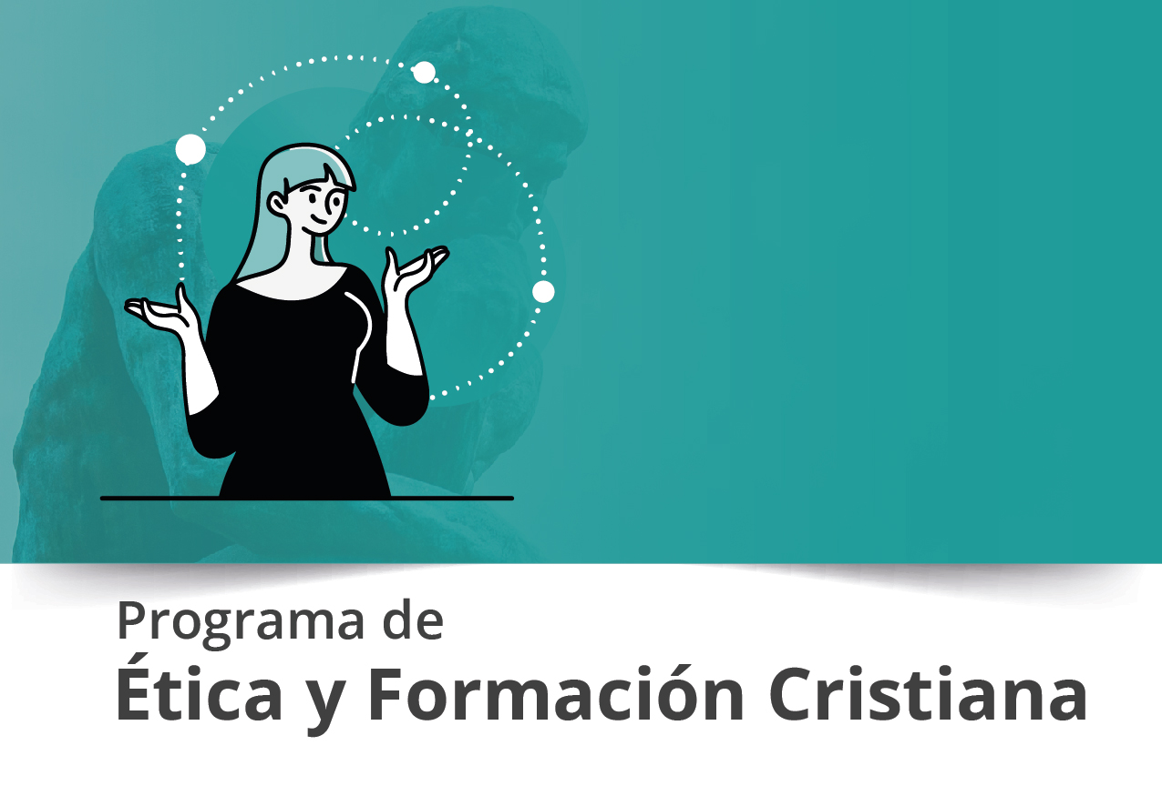


Semana 4
Fundamentos de Antropología (FCE1200)

Caso

¿Quién es la persona humana?

Quién es la persona humana

La historia de una familia de Mariquina unida por el deporte, el esfuerzo y la Teletón

“Una historia cruzada por el deporte, la superación y el esfuerzo, es la que protagoniza la familia Rojas Quinillao, pacientes de la Teletón que dieron a conocer […] a Maritza Quinillao, Juan Pablo Rojas y su hija Antumalén. Maritza fue detectada con osteogénesis imperfecta a los 9 años, un trastorno hereditario que se caracteriza por la fragilidad de los huesos que se fracturan con facilidad. […] su pareja, Juan Pablo Rojas, le hallaron diplejía espástica, el cual consiste en la dificultad para caminar por la rigidez de los músculos de la cadera y piernas.
Se conocieron gracias al básquetbol en silla de ruedas, disciplina deportiva que apasiona a ambos. Comenzaron una relación y con el paso del tiempo, la unión hizo que formaran una familia. […] Le dijeron que [tener a su bebé] era de alto riesgo, pero “le dije a la doctora que me quedo con mi hija”.
A las 30 semanas, nació Antumalén, que en sus primeros días de vida sufrió fractura de fémur. Pese a que las noticias en un principio fueron malas, encontraron una solución a través de un medicamento, convirtiéndose en una de las miles de pacientes de la Teletón.
Después de conocerse en la ciudad de Curicó, comenzaron su nueva vida en Mariquina, donde construyeron su hogar y su propio negocio.
Para concluir, Juan Pablo Rojas manifestó que “Teletón nos dio la oportunidad de tener una vida con dignidad. Que no nos vean con pena, sino que vean a dos personas dignas de un hogar, de tener una hija y digna de todo lo que hemos construido”.
Nota. Silva N. (2022). La historia de una familia de Mariquina unida por el deporte, el esfuerzo y la Teletón. https://www.rioenlinea.cl/la-historia-de-una-familia-de-mariquina-unida-por-el-deporte-el-esfuerzo-y-la-teleton/




Duoc UC

